RANCANG BANGUN ALAT BANTU PENCUCI SPAREPARTS MENGGUNAKAN MAGNET ELEKTRIK
(PROSES PEMBUATAN)

Diajukan untuk Memenuhi Syarat Menyelesaikan
Pendidikan Diploma III Jurusan Teknik Mesin
Politeknik Negeri Sriwijaya

Disusun oleh :
DIDI RIZALDI
061630200804

POLITEKNIK NEGERI SRIWIJAYA
PALEMBANG
2019

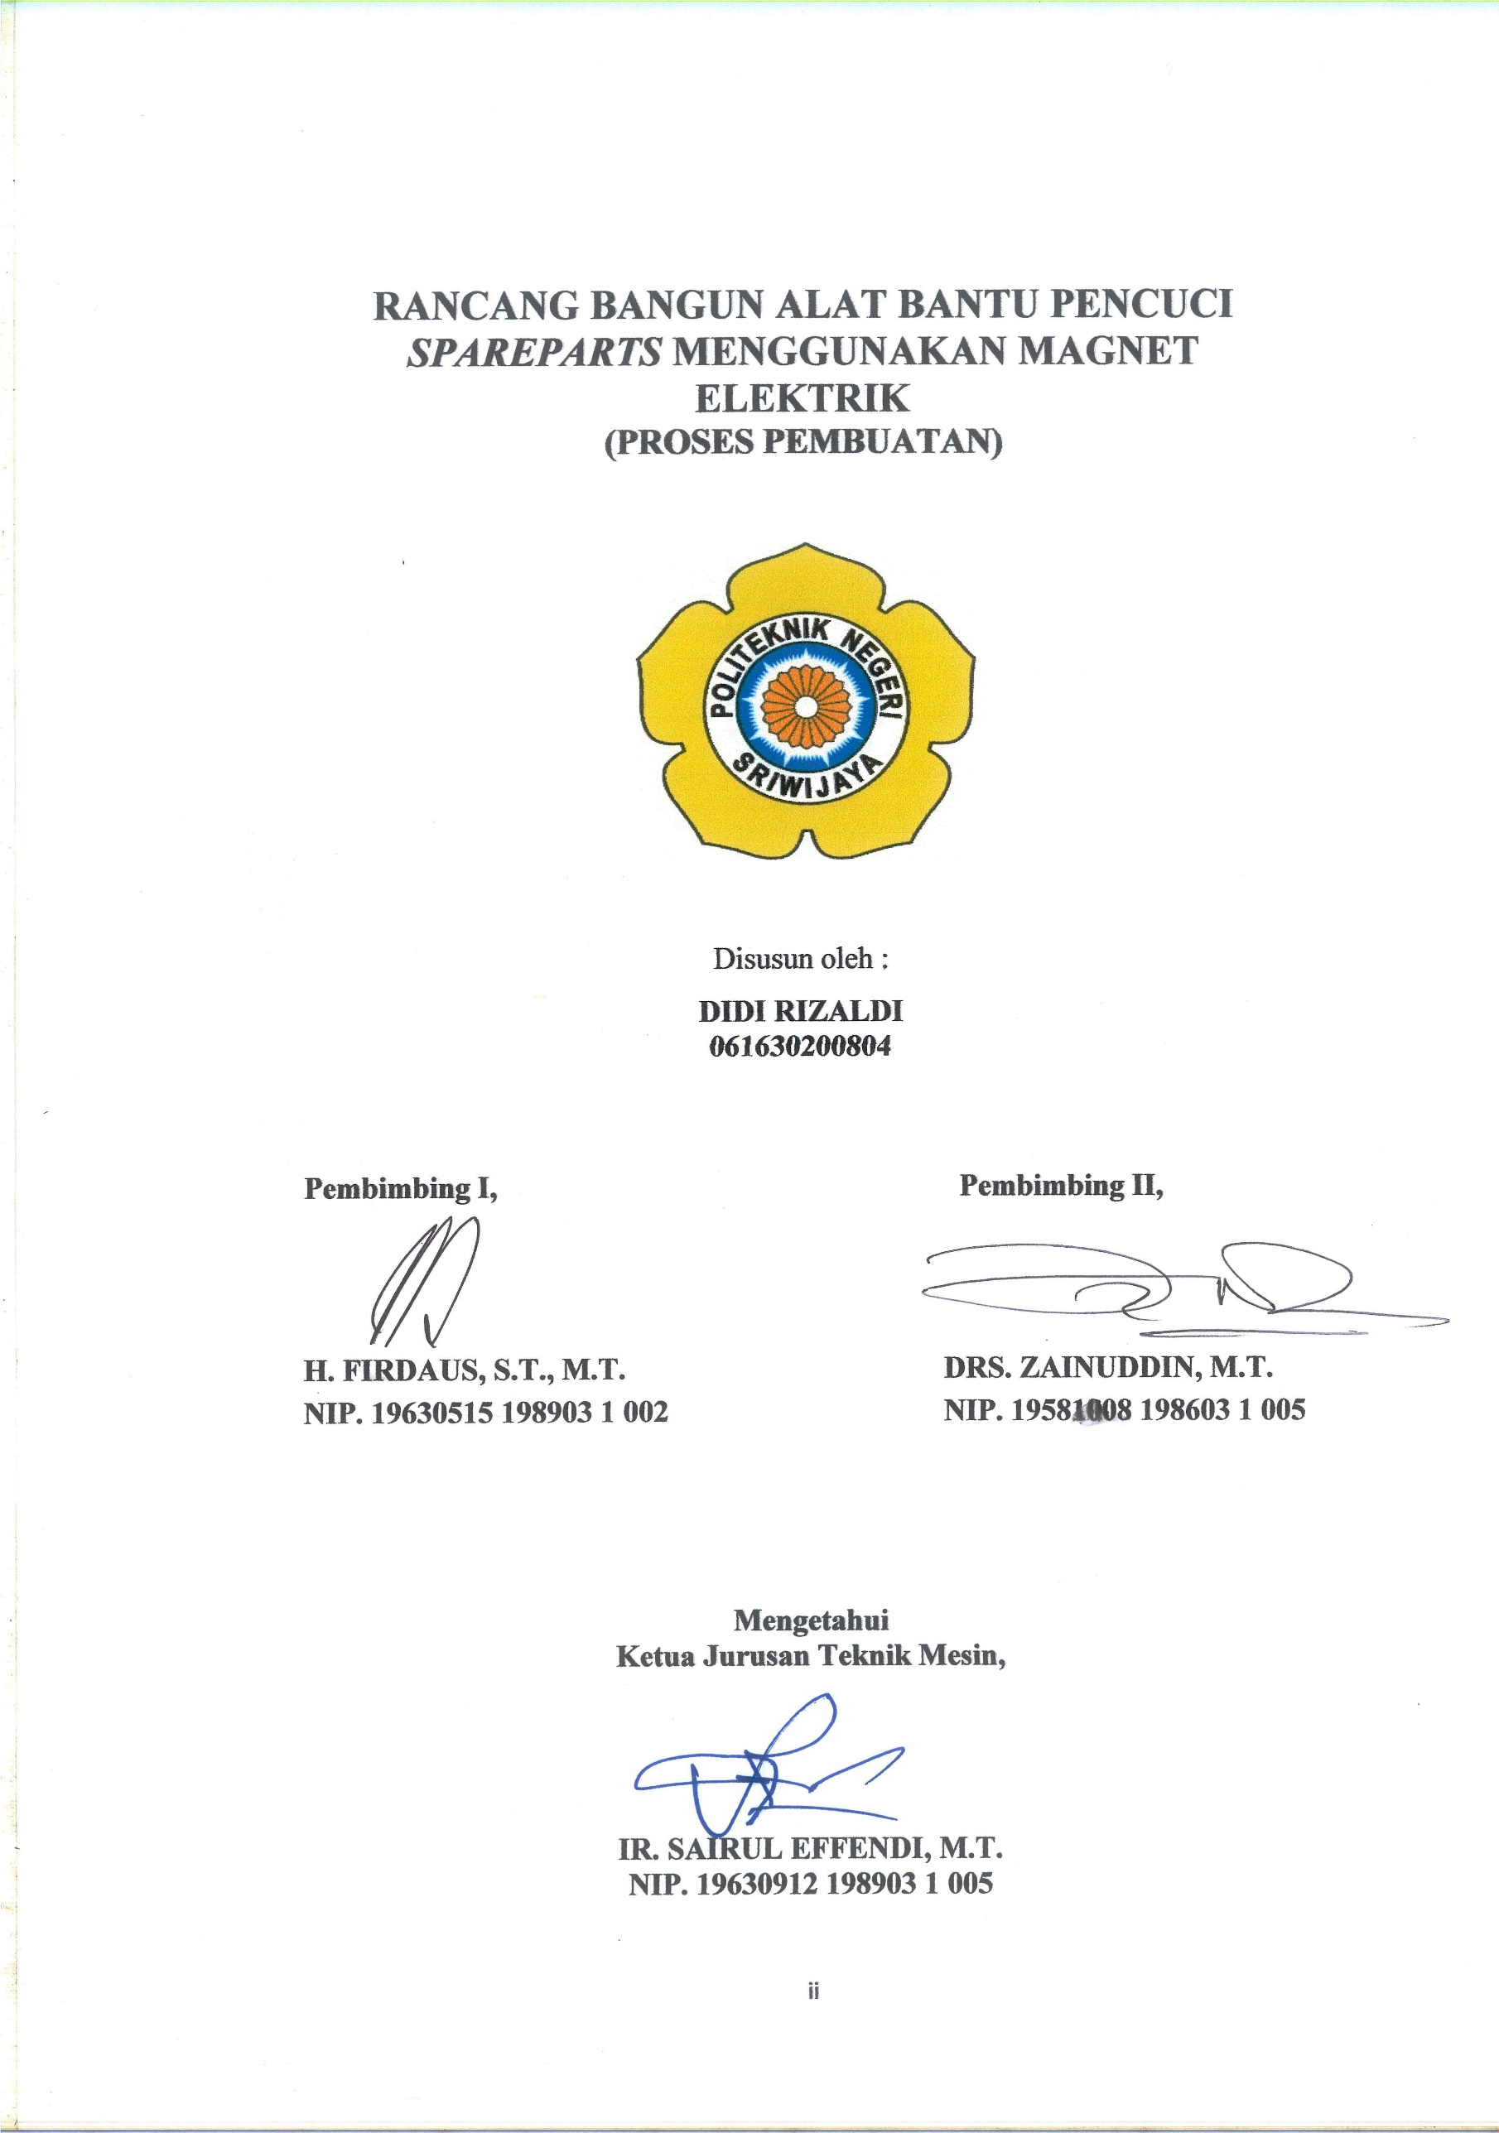

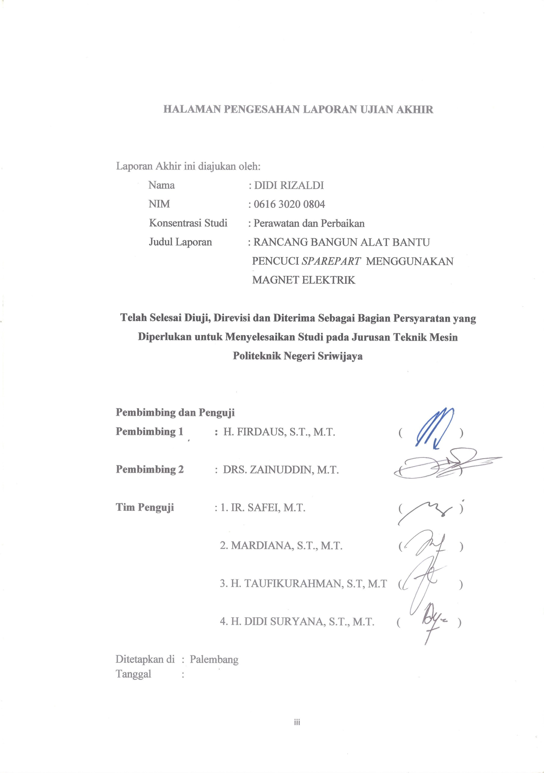

MOTTO DAN PERSEMBAHAN

MOTTO

“Allah dulu. Allah lagi. Allah terus.”

“Maka sesungguhnya bersama kesulitan itu ada kemudahan.” – Q.S Al-Insyirah : 5-6

“Jangan mencari kegiatan yang tak maju.”

“Kita tidak bisa menyerah hanya karena segala sesuatu tidak sesuai harapan”

“Warisan, cita-cita, takdir, waktu dan impian manusia merupakan hal yang tidak bisa dihentikan. Selama manusia masih terus mencari makna kebebasan, mereka tidak akan pernah berhenti” Gol D Roger.

Kupersembahkan Kepada:
Ayah dan Ibuku tercinta, yang telah membesarkanku, mendidikku, dan selalu mendo’akan yang terbaik untukku.

Kakak - kakakku yang senantiasa memberikanku dukungan dan do’a-do’a terbaiknya.

Pembimbing dan dosen-dosenku.

Rekan–rekan seperjuangan kelas 6ME yang telah berjuang bersama.

Gilang dan Reza sebagai rekan dalam pembuatan laporan ini.

Dan teruntuk
Almamater kebanggaan.

ABSTRAK

RANCANG BANGUN ALAT BANTU PENCUCI SPAREPARTS MENGGUNAKAN MAGNET ELEKTRIK
DIDI RIZALDI, 2019 ( 45 Halaman + Daftar Gambar + Daftar Tabel + Lampiran)
Kata Kunci : Magnet, Stainless Steel, Maintenance

Dalam perawatan dan perbaikan atau maintenance, dapat dijumpai bermacam kegiatan, metode, dan tata cara dalam melakukan perbaikan dan perawatan komponen ataupun mesin. Salah satu hal yang diharuskan dalam kegiatan perawatan dan perbaikan yaitu kebersihan dari komponen yang akan digunakan. Ada berbagai macam material yang menempel dalam komponen saat dilakukan maintenance yang dikhawatirkan akan merusak komponen yang akan digunakan dalam suatu mesin. Sebagai contoh, adanya serbuk besi yang menempel pada suatu komponen dapat mengakibatkan komponen menjadi lecet sehingga mengurangi performa dan ketahanan dari komponen tersebut. Oleh karena itu didapatkan ide untuk menciptakan sebuah bak pencuci komponen ataupun spareparts yang mampu menarik material yang menempel pada komponen, dimana material yang menempel pada komponen itu yang bersifat magnetis sehingga magnet mampu memisahkan material seperti serbuk besi yang menempel pada komponen dan mengurangi resiko adanya lecet atau goresan pada komponen atau spareparts tersebut.

ABSTRACT

DESIGNING SPAREPARTS WASHING TOOLS USING ELECTRIC MAGNETS
DIDI RIZALDI, 2019 ( 45 pages + Picture List + Table List + Attachment)
Keyword : Magnet, Stainless Steel, Maintenance.

In the maintenance and repair or maintenance, can be found various activities, methods, and procedures in the repair and maintenance of components or machines. One of the things that is required in the maintenance and repair activities is the cleanliness of the components to be used. There are various materials that stick in the component when the maintenance is concerned that it will damage the components that will be used in a machine. For example, the presence of an iron powder attached to a component can cause the component to become blisters, thus reducing the performance and durability of the component. Therefore, the idea is to create a component washbasin or spare parts that are able to attract material attached to the component, where the material attached to the component is magnetic so that the magnet can separate materials such as iron powder attached to the component and reduce the risk of blisters or scratches on the component or spareparts.

KATA PENGANTAR

Puji syukur kita sampaikan kehadirat Allah SWT. yang telah memberikan taufik dan hidayah-Nya kepada penulis, sehingga atas ridho-Nyalah penulis dapat menyelesaikan laporan akhir dengan judul “RANCANG BANGUN ALAT BANTU PENCUCI SPAREPARTS MENGGUNAKAN MAGNET ELEKTRIK” ini. Shalawat serta salam tak lupa jua kita haturkan kepada Nabi Muhammad SAW. yang merupakan suri tauladan bagi kita semua.
Laporan ini diselesaikan untuk melengkapi syarat dalam menyelesaikan program pendidikan Diploma III di Jurusan Teknik Mesin, Politeknik Negeri Sriwijaya Palembang tahun akademik 2019. Dalam menyelesaikan Laporan akhir ini penulis telah berusaha semaksimal mungkin. Untuk menyelesaikan laporan akhir ini juga penulis memperoleh bantuan dari berbagai pihak. Oleh karena itu penulis mengucapkan banyak terima kasih kepada:
- Allah SWT. yang telah memberikan segalanya untuk kita semua.
- Ayah saya Cermin Husni dan Ibu Saya Kamaliah yang telah memberikan dukungan penuh dan selalu mendo’akan anaknya yang tercinta.
- Kakak - kakak saya yang juga selalu memberikan motivasi agar bisa menyelesaikan kuliah dan memberikan hasil yang terbaik.
- Bapak Dr. Ing. Ahmad Taqwa, M.T. selaku Direktur Politeknik Negeri Sriwijaya
- Bapak Ir. Sairul Effendi, M.T. selaku Ketua Jurusan Teknik Mesin Politeknik Negeri Sriwijaya
- Bapak H. Firdaus, S.T., M.T. selaku dosen pembimbing I yang telah memberikan banyak masukan, bimbingan, dan bantuannya.
- Bapak DRS. Zainuddin, M.T. selaku dosen pembimbing II yang telah memberikan arahan, bimbingan, dan kritik yang membangun.
- Rekan-rekan kelas 1-3 ME dan kelas perawatan & perbaikan di Jurusan Teknik Mesin Politeknik Negeri Sriwijaya.
- Semua pihak yang telah memberikan bantuan, yang tidak bisa disebutkan satu-persatu untuk menyelesaikan laporan ini.

Walaupun telah berusaha, penulis menyadari bahwa laporan ini jauh dari kesempurnaan. Oleh karena itu kritik dan saran yang sifatnya membangun sangat diharapkan penulis sebagai pengetahuan dan perbaikan di masa yang akan datang. Semoga dengan laporan kerja praktek ini dapat memberikan manfaat bagi yang membaca, maupun bagi penulis sendiri.

Palembang, Juli 2019

Penulis

DAFTAR ISI

Halaman
LEMBAR JUDUL i
LEMBAR PENGESAHAN ii
MOTTO iii
ABSTRAK iv
KATA PENGANTAR vi
DAFTAR ISI viii
DAFTAR GAMBAR ix
DAFTAR TABEL x
BAB I PENDAHULUAN 1
1.1 Latar Belakang 1
1.2 Rumusan dan Batasan Masalah 2
1.3 Tujuan 2
1.4 Manfaat 3
1.5 Metode Pengumpulan Data 3
1.6 Sistematika Laporan 4
BAB II TINJAUAN UMUM 5
2.1 Pencucian Sparepart 5
2.2 Pengertian Magnet 5
2.3 Maintenance(Pemeliharaan) 7
2.4 Pemilihan Bahan 9
2.5 Rumus yang Berkaitan 12
BAB III LANDASAN TEORI 16
3.1 Rancang Bangun PencuciSparepart MenggunakanMagnet Elektrik 16
3.2 Perencanaan Desain Alat 17
3.3 Perhtingan yang Terjadi Pada Alat 22
BAB IV PEMBAHASAN 27
4.1 Bentuk Alat Bantu Pencuci Spareparts menggunakan Magnet Elektrik 27
4.2 Peralatan yang digunakan 28
4.3 Diagram Aliran Proses Pembuatan 29
4.4 Proses Permesinan 41
BAB V KESIMPULAN DAN SARAN 45
5.1 Kesimpulan 45
5.2 Saran 45
DAFTAR PUSTAKA
LAMPIRAN
DAFTAR GAMBAR

Gambar 2.1 Bentuk Magnet 7
Gambar 2.2 Siku L 9
Gambar 2.3 Stainless Steel 10
Gambar 2.4 Stainless Steel 10
Gambar 2.5 Roda Caster Nylon 11
Gambar 2.6 Magnet elektrik 11
Gambar 2.7 Sikat Elektrik dan dinamo 12
Gambar 3,2 Rancang Bangun Alat Bantu pencuci 17
Spareparts Menggunakan Magnet Elektrik 17
Gambar 3,2 Bak Penampung Solar 18
Gambar 3.3 Dudukan Komponen 18
Gambar 3.4 Magnet Elektrik 19
Gambar 3.5 Pipa 19
Gambar 3.6 Kran 19
Gambar 3.7 Roda 20
Gambar 3.8 Dudukan Tambahan 20
Gambar 3.9 Rangka Alat 21
Gambar 3.10 Sikat dan Dinamo 21
Gambar 4.1 Bentuk Alat 27
Gambar 4.2 Bak Penampung Solar 30
Gambar 4.3 Rangka Mesin 33
Gambar 4.4 Dudukan Komponen (Filter) 36
Gambar 4.5 Dudukan Magnet Elektrik 38
Gambar 4.6 Proses Perakitan 40

DAFTAR TABEL

4.1 Pelaratan yang digunakan 28
4.2 Proses Pembuatan Bak Penampung 30
4.3 Proses Pembuatan Rangka 33
4.4 Pembuatan Dudukan Komponen (Filter) 36
4.5 Pembuatan Dudukan Magnet Elektrik 39

